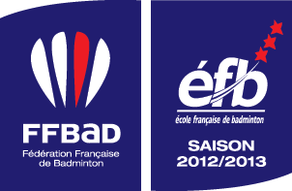


2^{ième} Tournoi National de Double du Badminton Club de Bourg-de-Péage
Du 24 et 25 Octobre

Pays : Ligue/Département : Club/Sigle :
Responsable : Tél : Mail :
ATTENTION, L’INSCRIPTION NE SERA EFFECTIVE QU’A LA RÉCÉPTION DU RÉGLEMENT
 | NOM Prénom | Sexe | Classement | Double + partenaire (club)* | Série | Mixte + partenaire (club)* | Série
1
2
3
4
5
6
7
8
9
10
11
12
13
14
Merci d’inscrire vos joueurs par ordre alphabétique
A renvoyer obligatoirement avec le paiement avant le 13 octobre 2015 Chèque à l’ordre du BCBP 26 à
PAU Michaël
19, avenue Charles Jourdan
26100 Romans sur Isère
 : tournoi@bcbp26.com/: 0618712379/0689296914
*Indiquer la catégorie d’engagement des joueurs (N3/R/D/P) et le nom du partenaire
Nombre d’inscription : ……… X 14 €uros = …………………… €
………. X 18 €uros = ……………………. €

Total : ………………………… €

